 مدرسة راهبات الوردية / مرج الحمام
ورقة تطبيقيّة (الفعل المضارع وإسناده للضمائر)
الاسم: ------------------- المادة: اللغة العربية
الصّفّ: الثّالث الأساسيّ ( ) التاريخ: / تشرين الثاني / 2025

2025
الصف: الثاني الأساسي( )

:

نتاجات التعلم﻿:يتوقع من الطالب أن يكون قادر ا على:
- تعرف الفعل المضارع.﻿
- تمييز الضمائر وربطها بالفعل المضارع.﻿
- توظيف الفعل المضارع في جملة صحيحة.﻿
- استخدام الفعل المضارع في موقف جديد.﻿
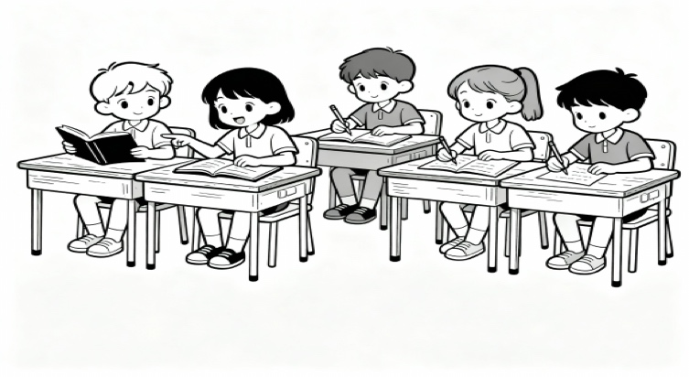
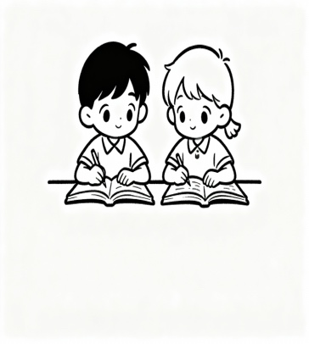
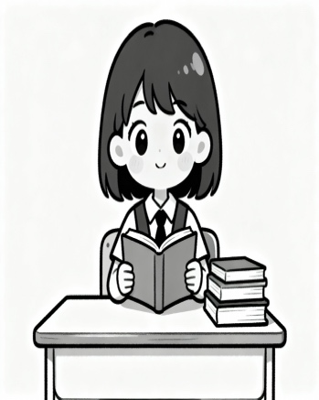

أنتِ تدرسين. أنتما تدرسان أنتم تدرسون
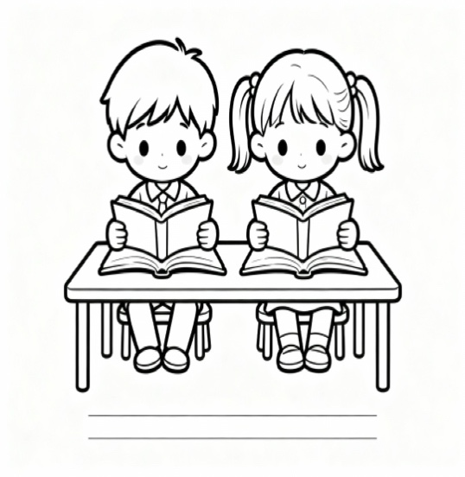
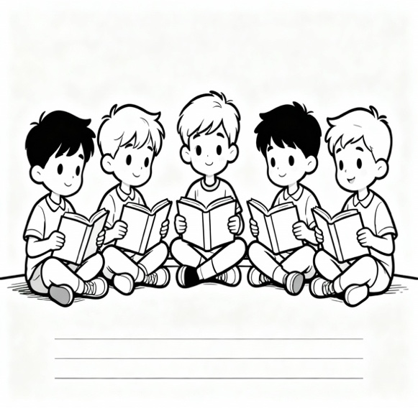

هما يدرسان هم يدرسون

السؤال الأول : أُكملُ الفراغَ بالفعلِ المضارعِ المناسب:﻿
- هم _________ (يَكتبونَ/يَرسمُ) الدّرسَ.﻿
- أنتِ _________ (ترسمين/تقرأونَ) لوحةً.﻿
السّؤال الثّاني: أصلُ بين الفعلِ والضّميرِ المناسب:﻿
الفعل﻿ | الضمير﻿
يلعبون﻿ بالكرة | أنتِ
تستمعون بمشاهدة المباراة | هم﻿
تحبّينَ الرّسمَ﻿ | أنتم﻿
تساندان الضعيف | أنتما
﻿يراجعان مادة الاختبار | ﻿هما

السّؤال الثالث: أضعُ دائرة حول الفعل المضارع في الجمل الآتية:﻿
- يَلعبُ الأطفالُ في الحديقةِ.﻿
ب. أسافرُ مع أسرتي إلى البحر كلّ صيفيّة.﻿
ج. ترسمُ الطفلةُ زهرةً.﻿
د. يقرأُ المعلّم القصةَ أمام الطّلبة.﻿

السؤال الرابع: اكتبْ جملةً من إنشائك عن نشاط تحبُّه مستخدماً فعلاً مضارعًا وضميرًا مناسبا.﻿
ـــــــــــــــــــــــــــــــــــــــــــــ
السّؤال الخامس: أقرأ الجملة وأقيّمها: هل هي صحيحة زمنًا ونحويًا؟ صحح ما تحته خط:﻿
أنتِ يلعب في الصف.﻿ ـــــــــــــ
أنتما تقطفُ الزهور.﻿ ـــــــــــــ

قائمة شطب معايير الأداء﻿
تحقق (✔)﻿ | المعيار﻿
 | يحدد الفعل المضارع في جملة معطاة﻿
 | يربط الفعل المضارع بالضمير المناسب﻿
 | يكتب جملة صحيحة باستخدام الفعل المضارع﻿
 | يفكر في استخدام جديد للفعل المضارع﻿

نرجو لكم التوفيق يا أبطالنا
معلمات الصف الثالث

